|  |  |  |
| --- | --- | --- |
|  | **Carátula para entrega de prácticas** | |
| Facultad de Ingeniería | | Laboratorio de docencia |

Laboratorios de computación , Sala A y B

|  |  |
| --- | --- |
| *Profesor:* | Ing. Karina Garcia Morales |
| *Asignatura:* | Fundamentos de Programación |
| *Grupo:* | 21 |
| *No de Práctica(s):* | 1 |
| *Integrante(s):* | Hernandez Velazquez Edwin Rafael |
| *No. de Equipo de cómputo empleado:* | 4 |
| *No. de Lista o Brigada:* | 22 |
| *Semestre:* | 2020-1 |
| *Fecha de entrega:* | 20 de Agosto de 2019 |
| *Observaciones:* |  |
|  |  |

CALIFICACIÓN: __________

**Práctica 1.: La computación como herramienta de trabajo del profesional de ingeniería**

La computación conlleva a muchas cosas y en esta práctica observaremos el método de empleo de comandos simples y formularios para el Desarrollo de actividades y búsquedas que ayuden a concretar lo que necesitamos para desarrollar nuestro trabajo. Asi que la principal herramienta de esta practica sera un buscador web que nos ayude a interactuar de manera sistematica.

**Objetivos**

Descubrir y utilizar herramientas de software que se ofrecen en Internet que permitan realizar actividades y trabajos académicos de forma organizada y profesional a lo largo de la vida escolar, tales como manejo de repositorios de almacenamiento y buscadores con funciones avanzadas.

**Práctica**

Primero se le dio lectura a la información teórica que se trabajaría en clase en este apartado temenos las **Versiones** las cuáles nos ayudan a respaldar información de archivos a los que se les haya realizado una modificación eliminando información por accidente. Estas versions son las encargadas de apoyarnos para recuperar esa información.

Se hablo también del repositorio el cuál nos ayuda a organizar el trabajo de forma estructurada para facilitar el uso de versiones las cuales se organizan en orden al numero de version que correspondan. Estos repositories tienen variables que son: local, remoto y github.

Para realizer las operaciones de estos repositories se utilizan tres operaciones diferentes que son: agregar, commit y ramas (branches). Estas 3 funciones se encargan de inserter nuevos archivos, registrarlos y al final organizarlos de forma ramificada.

Hablamos sobre el almacenamiento de información en la nube, un servicio que ofrecen los operadores de google, outlook, mega, etc., para poder gurdar información y tener acceso a ella desde cualquier computadora o dispositivo con solo un usuario y una contraseña. Este servicio es muy util ya que ayuda a evitar el uso de memorias, las cuáles son dificiles de no perder.

Terminado esto trabajamos sobre una cuenta de correo gmail a travez de la cúal se creo un formulario en equipo para hacer preguntas. A continuacion maestro el formulario y las graficas respectivas a esta actividad.

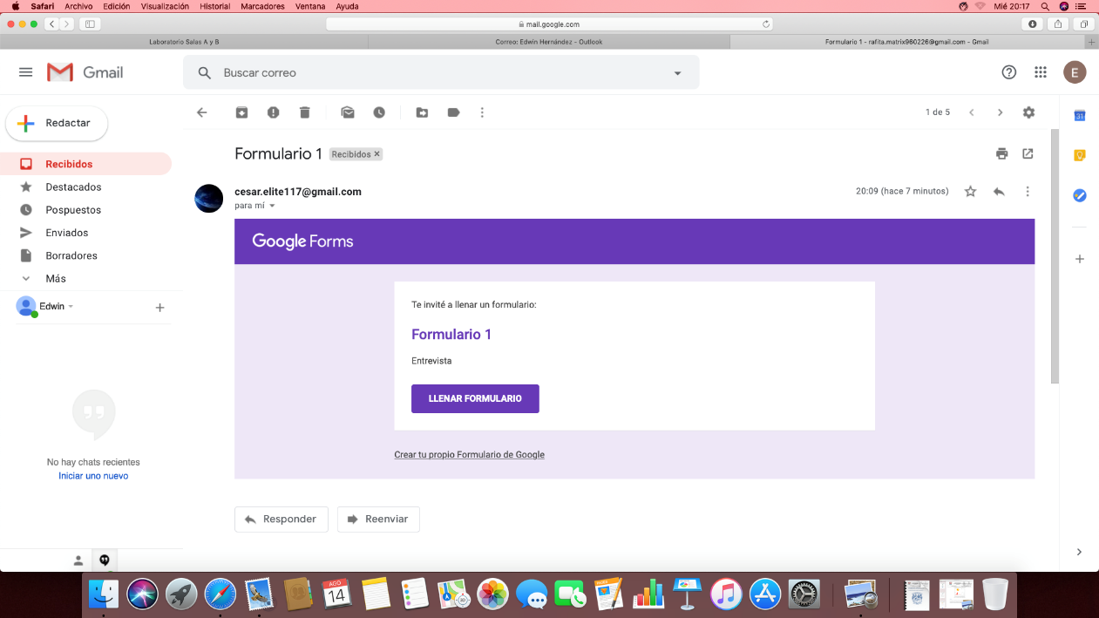

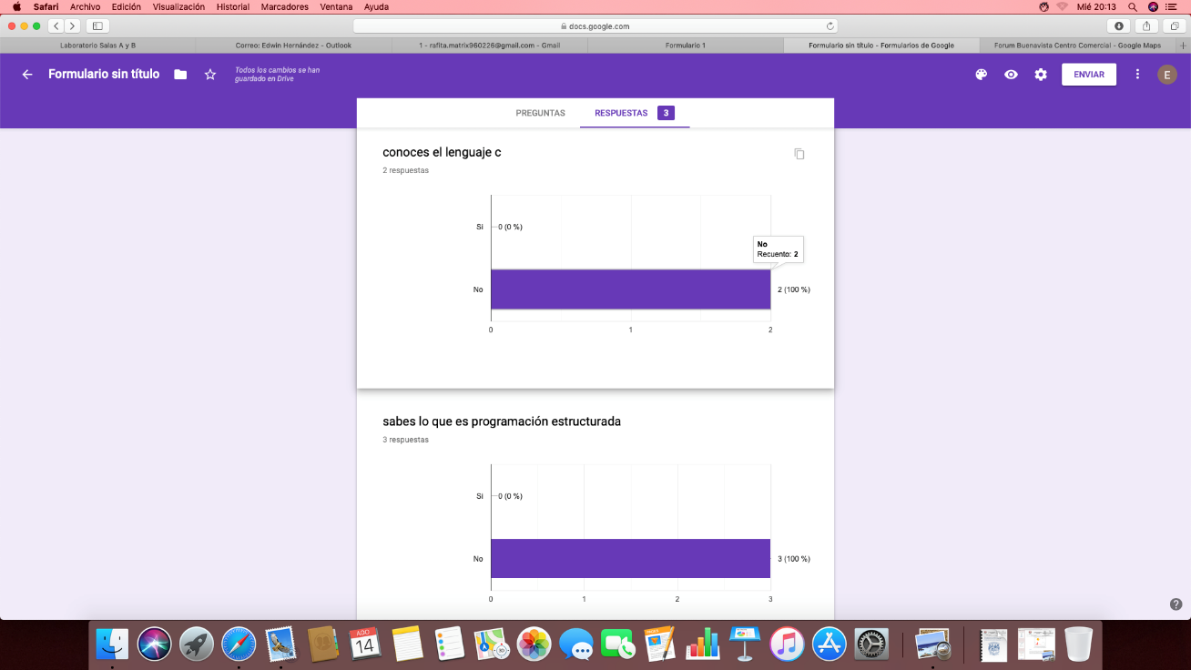

Hablamos sobre OneNote una herramienta que nos ayuda con anotaciones sobre imagenes o para siempre tener a la mano información importante que necesita ser escrita de forma rapida.

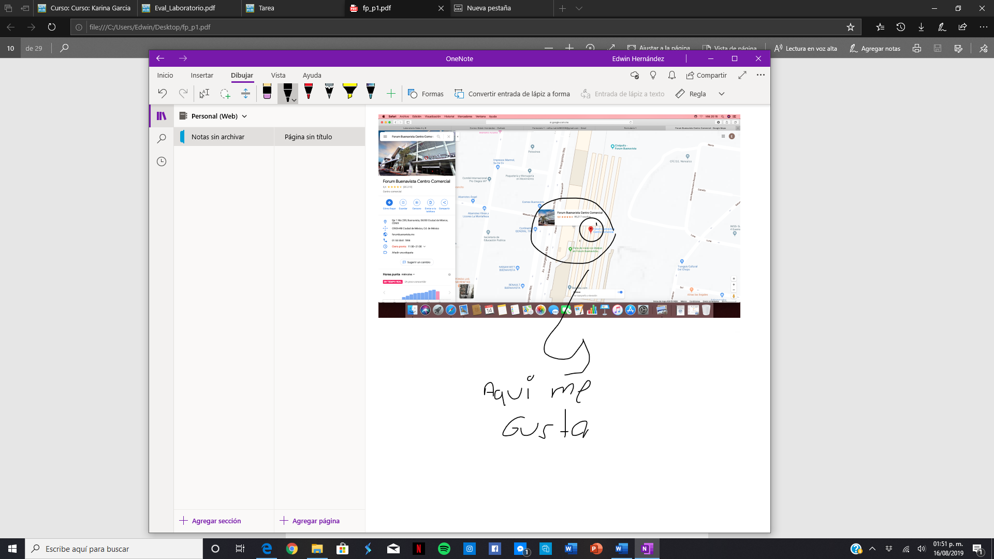

Al término de estas dos actividades desarrollamos la practica de buscadores web con los que utilizamos una cuenta Microsoft la cual nos apoyo a realizar los comandos que simplifican y hacen mas concreta la busqueda de información y/o imágenes o libros.

Se utilize en buscador de google en donde lo primero que buscamos fueron imagenes de lenguajes c y c# utilizando la palabra **or.**

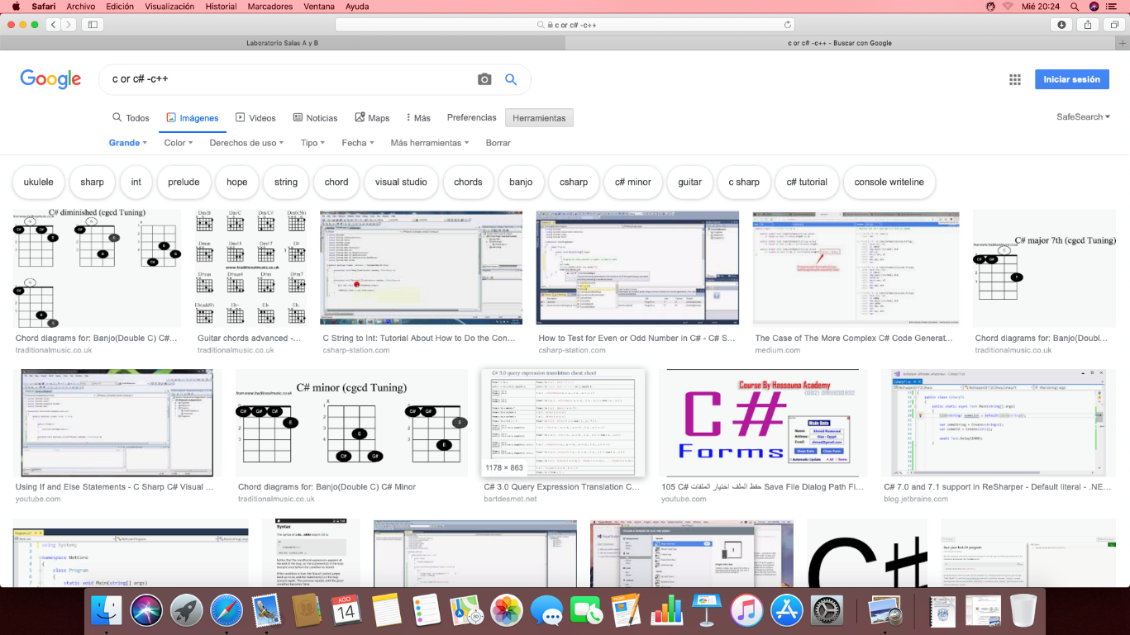

Después se hizo un commando que nos ayuda a que solo aparezca información en google de un tema selecto este commando son comillas que se colocan al principio y al final de lo que se busca **(“”)** y para no hacer uso de articulos (el, la, los, etc.) se usa el simbolo +**.**

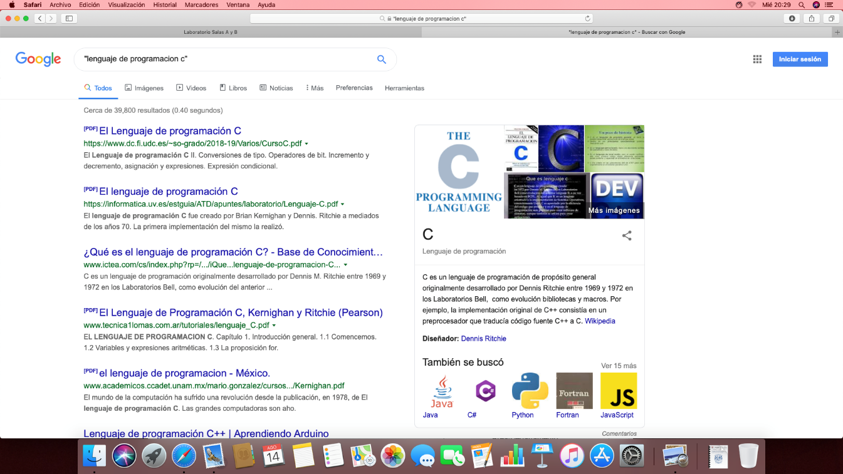

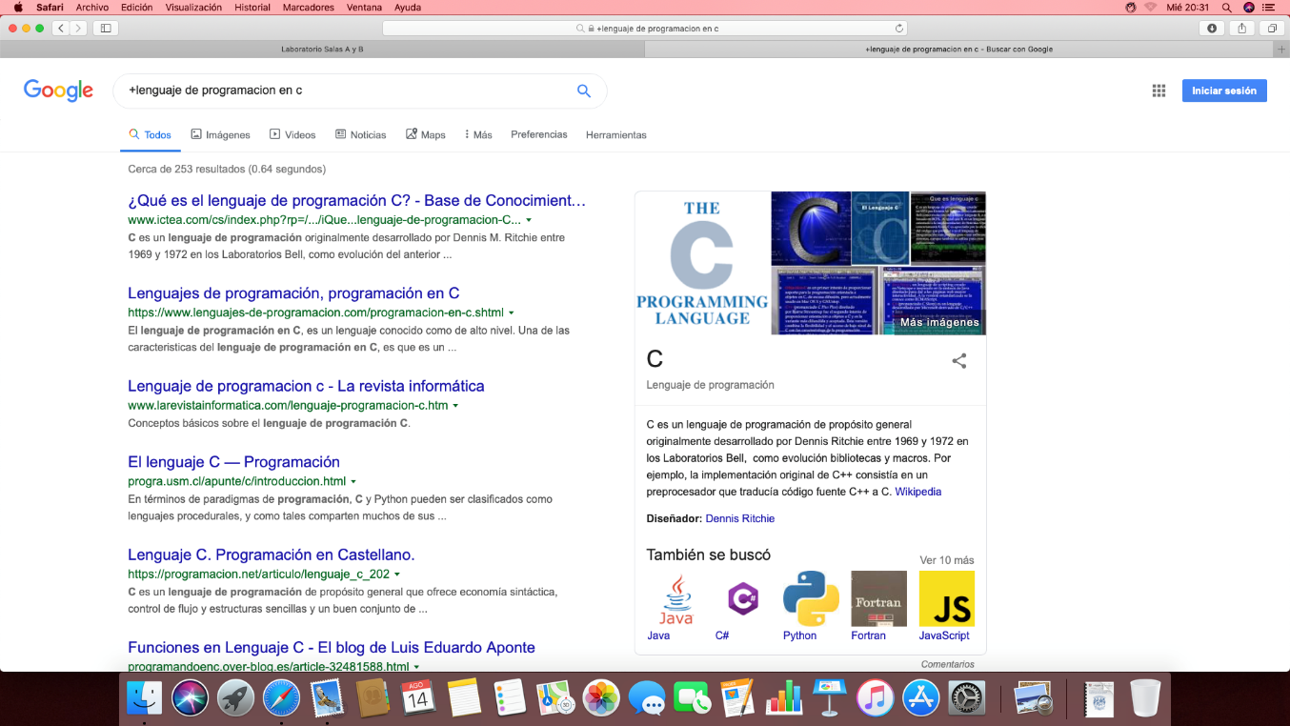

Otros dos comandos que nos apoyaron fueron **define:** y **site:,** respectivamente uno es para encontrar definiciones de forma mas sencilla y la segunda ayuda a buscar información concreta en una página determinada, la cejita (~) busca información relacionada a esa palabra y los puntos (..) sirven para interval de números.

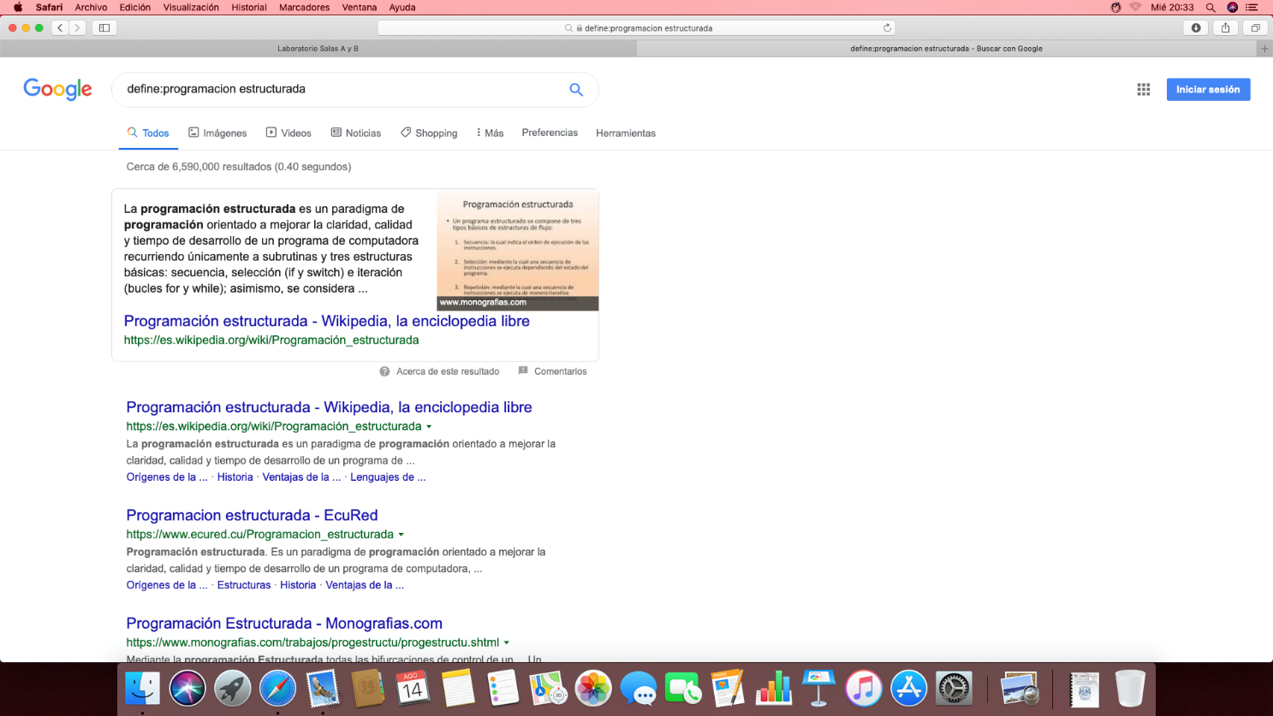

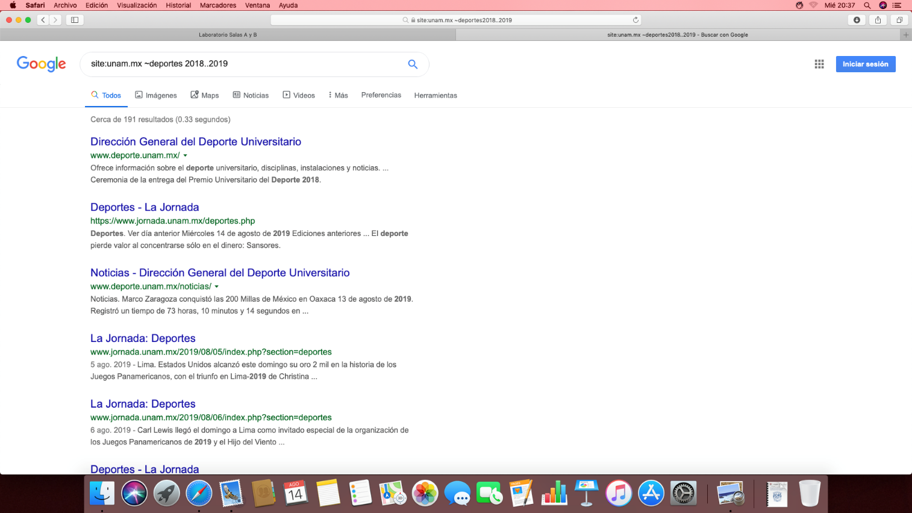

Despues se usan los comandos **intitle:, intext: y filetype:** respectivamente sirven para buscar información determinada, la segunda busca palabras específicas dentro de la página y el ultimo commando funciona para determiner el tipo de document que queremos.

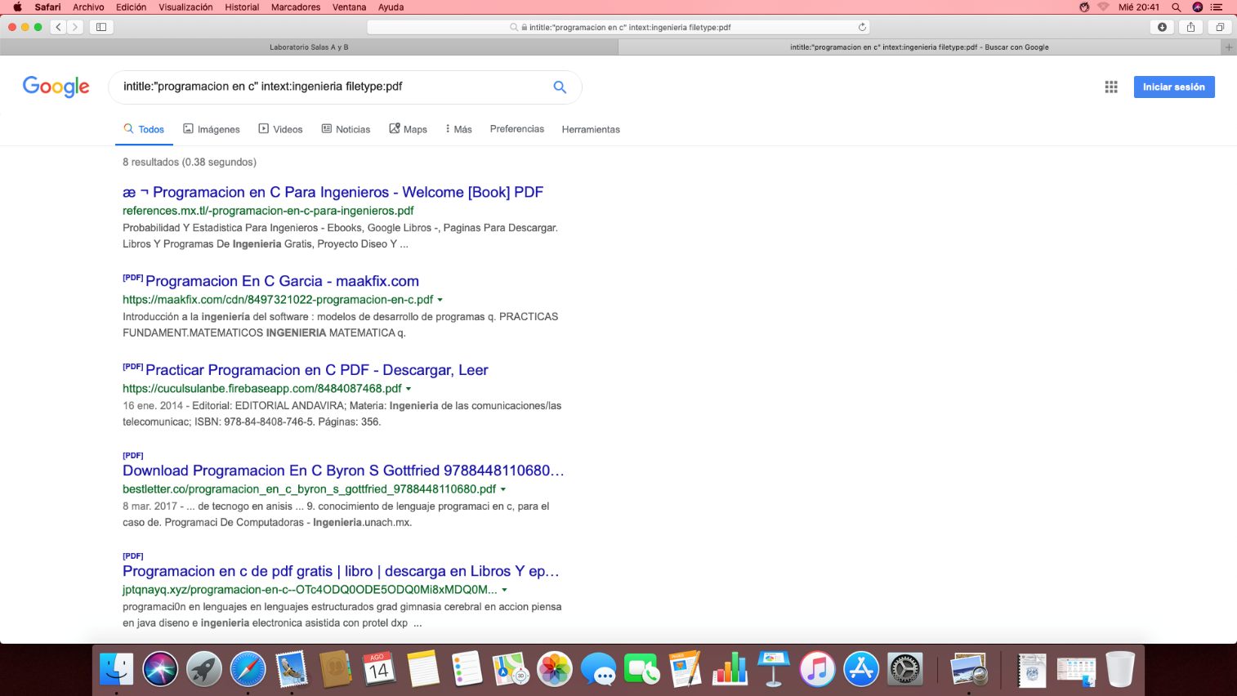

Tambien Podemos desarrollar operaciones sencilla y complejas en el buscador solo es necesario colocar la operación que queremos hacer y listo, pero no se queda ahí Tambien se pueden hacer graficas 3D y 2D mediante funciones complejas.

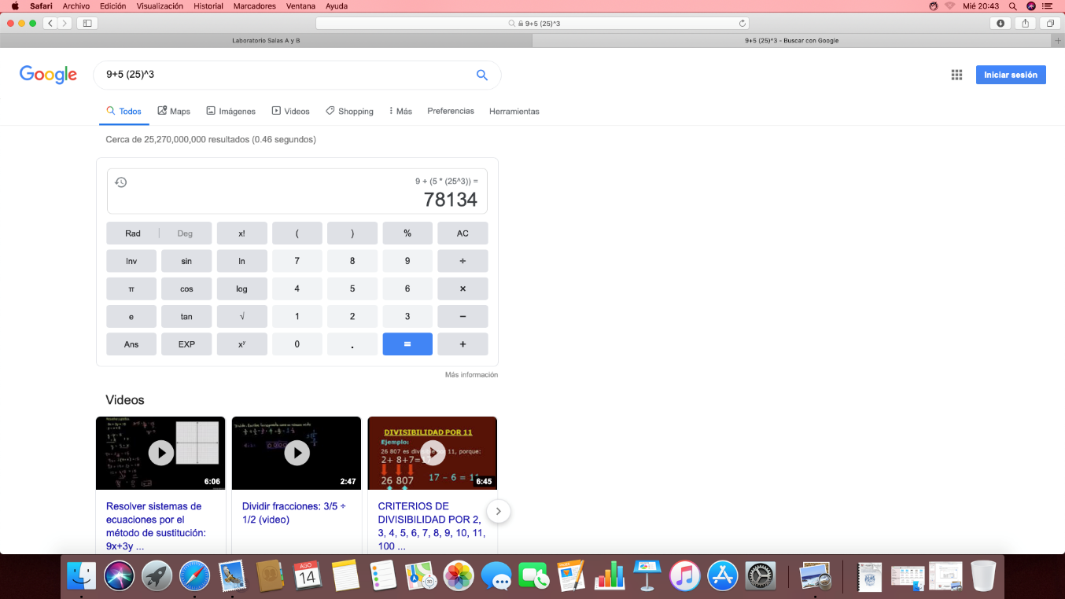

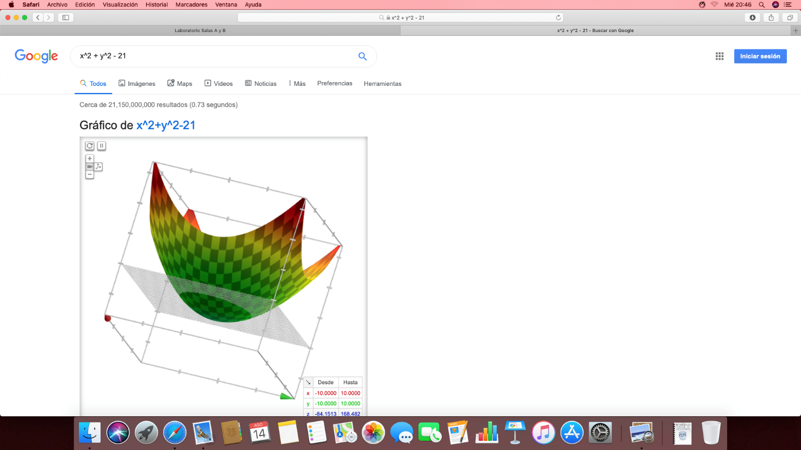

No se queda ahí, este buscador de igual forma nos permite hacer respectivas converciones de unidades, tales como, grados, monetarios, etc.

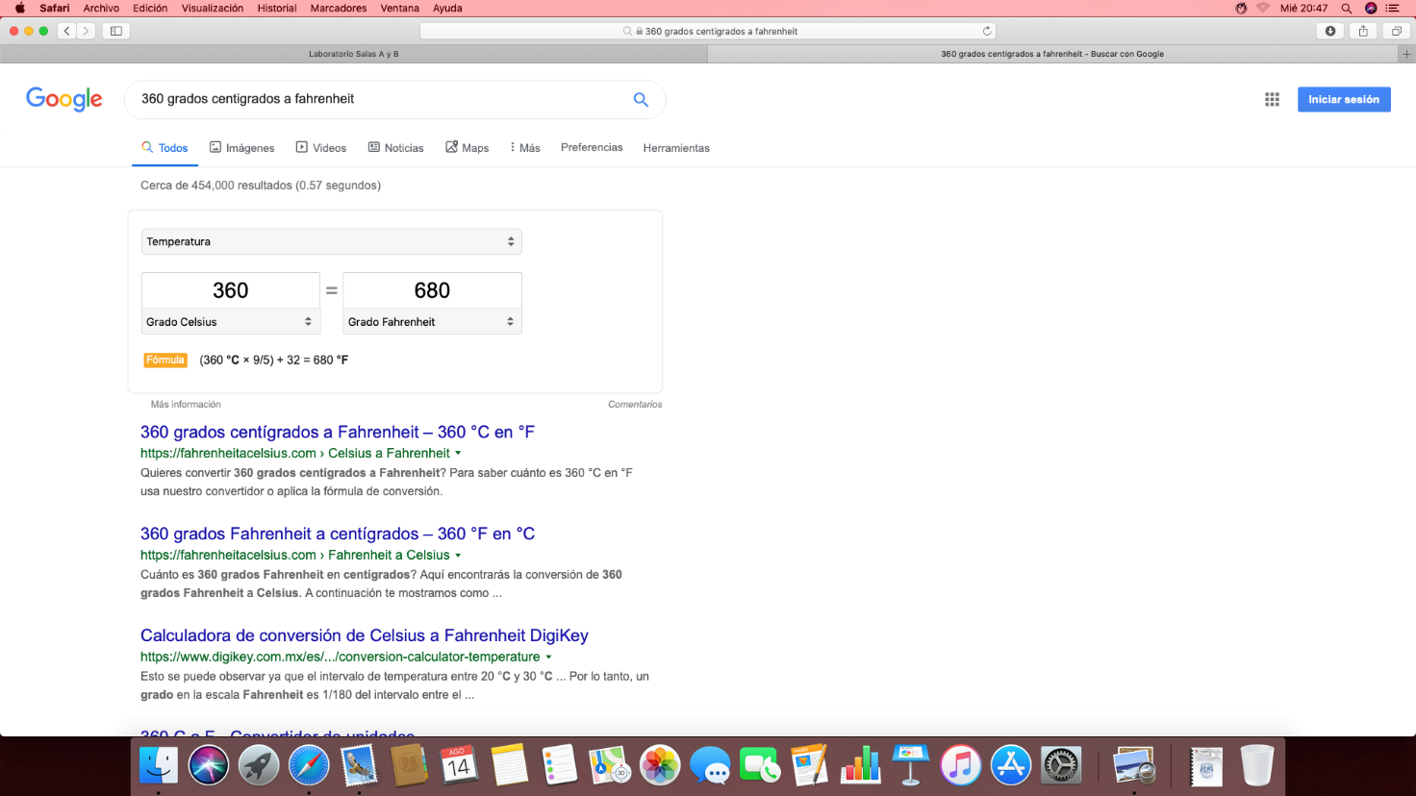

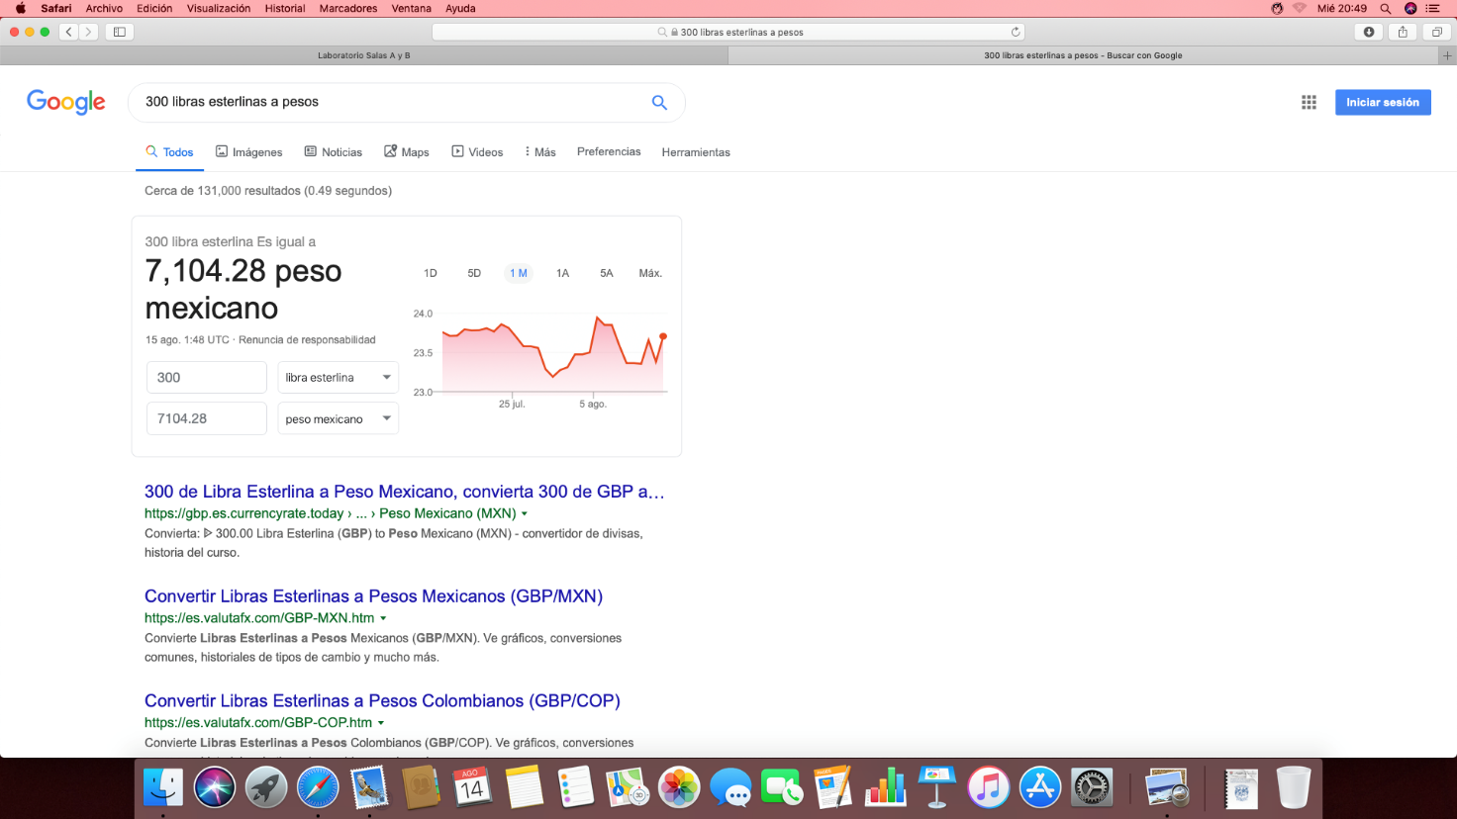

Si el uso que le quieres dar es trigonométrico también puedes desarrollar graficas de estas funciones.

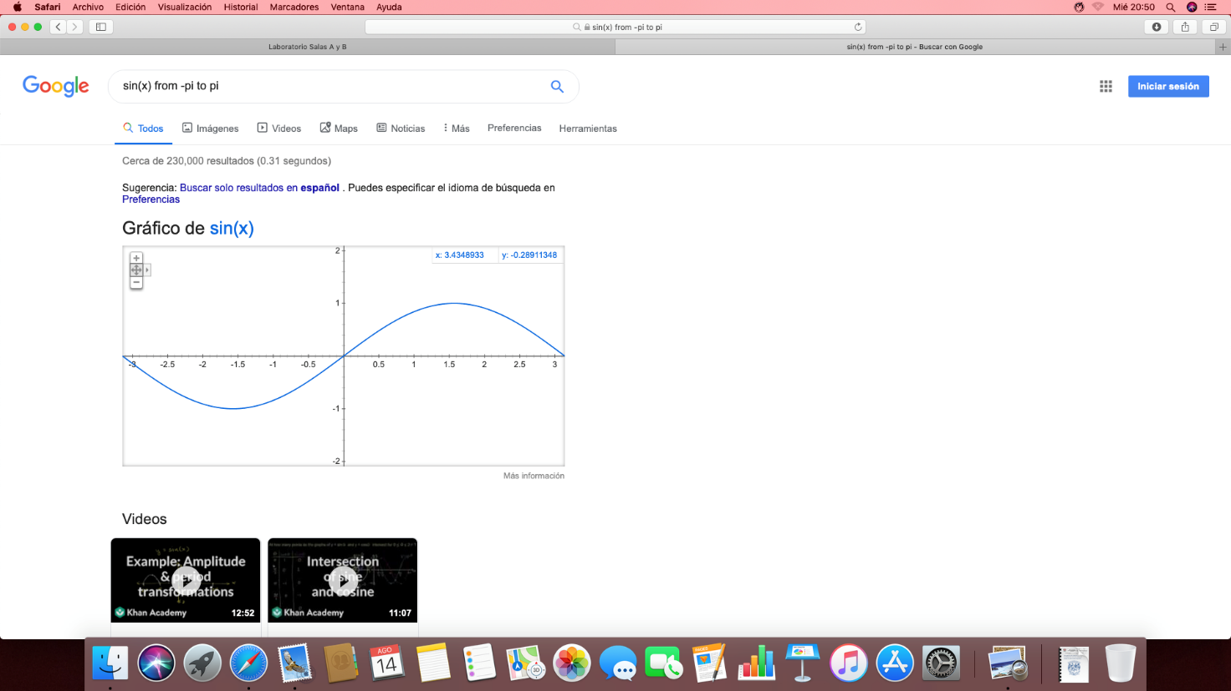

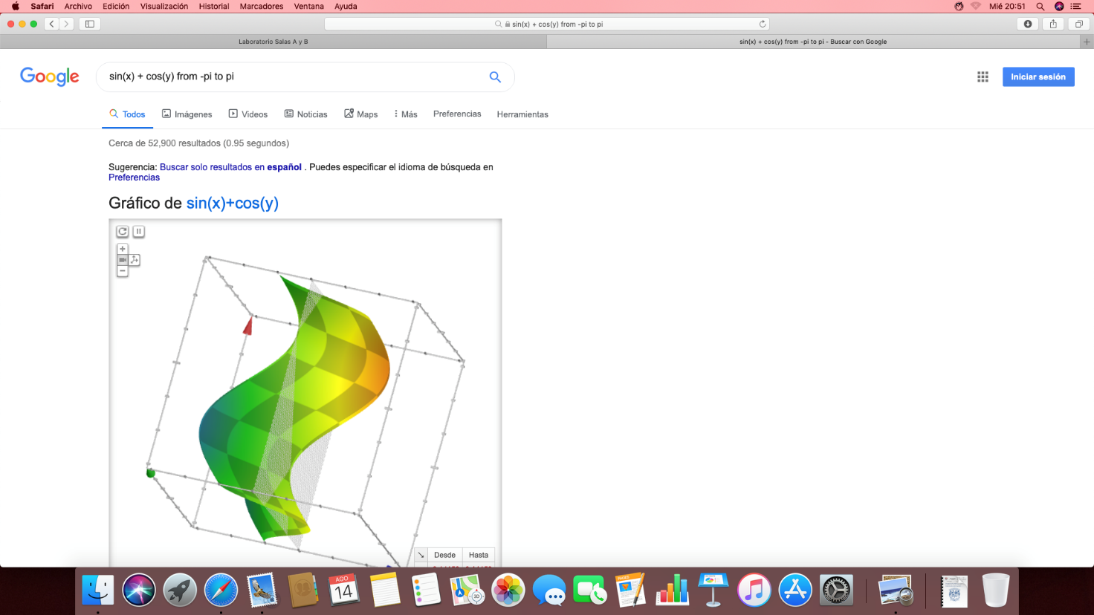

En el área bibliografica temenos ayuda Tambien en google academico ya que se pueden desarrollar comandos para la busqueda de libros, estos son: **author:** al cual le anexas el nombre de tu autor preferido y no solo busca los libros, sino, que localiza formatos PDF.

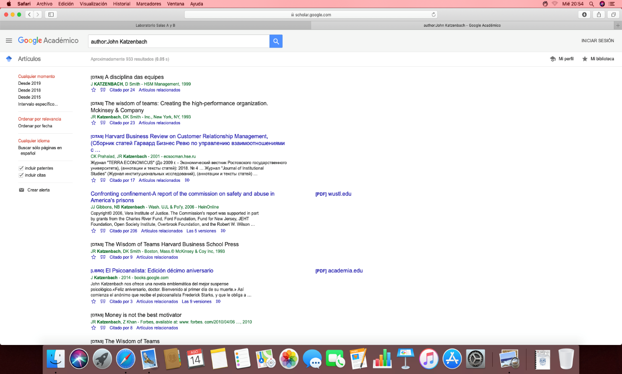

Tambien Podemos encontrar imagenes usando de referencia otra, solo se tiene que aarastrar la imagen al buscador de google y se obtienen los resultados.

En mi caso encontre fotos donde la gente hace poses similares o bien hombres con un diseño de barba parecido al mio, al igual que busca relacionar patrones facials como ojos nariz y boca.

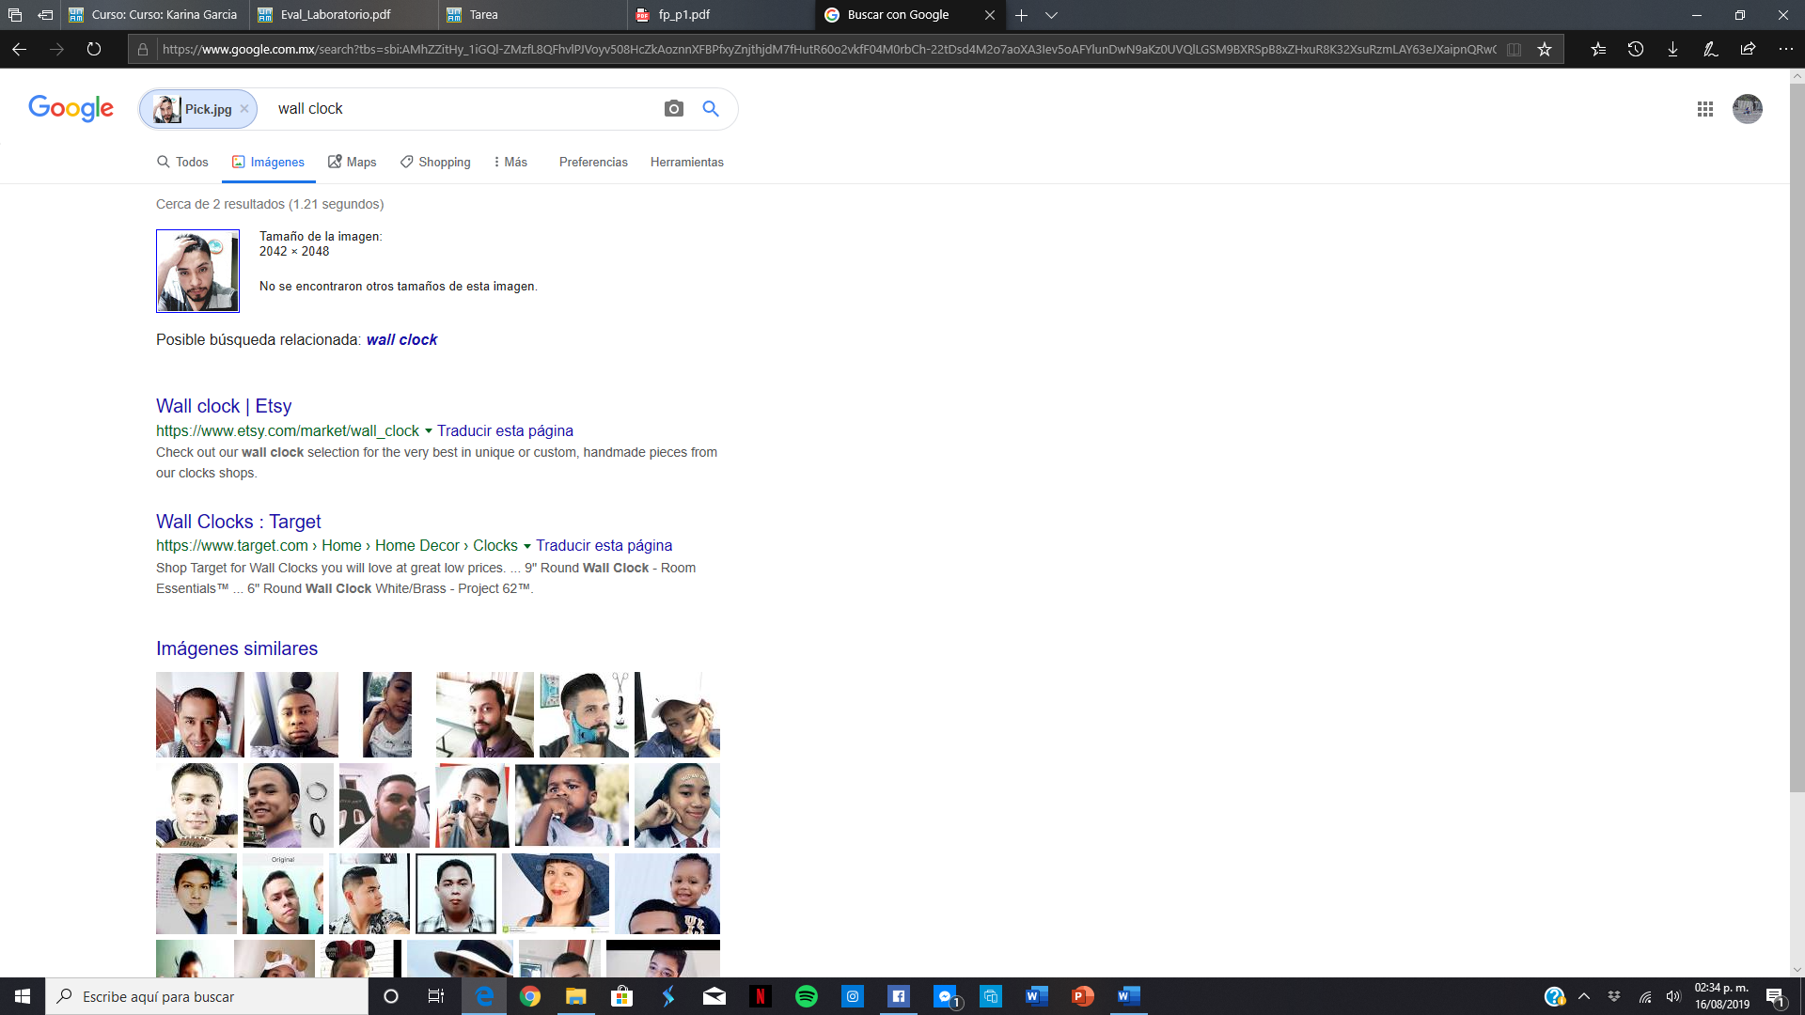

**Ejercicios**

**La Nube**

El almacenamiento en la nube es un modelo de informática que almacena datos en Internet a través de un proveedor de que administra y opera el almacenamiento en la nube como un servicio. Se ofrece bajo demanda con capacidad y costo oportunos, y elimina la necesidad de tener que comprar y administrar su propia infraestructura de almacenamiento de datos. Esto le otorga agilidad, escala global y durabilidad con acceso a los datos en cualquier momento y lugar.

**Beneficios:**

1. Con el almacenamiento en la nube, no es necesario comprar hardware, almacenar para aprovisionar o invertir capital en situaciones que pueden darse "algún día".
2. El almacenamiento en la nube permite al departamento de TI (Tiempo de Implementación) proporcionar con rapidez la cantidad de almacenamiento necesaria en el momento necesario.
3. Al utilizar políticas de administración del ciclo de vida del almacenamiento en la nube, puede realizar potentes tareas de administración de la información, incluida la separación por niveles automatizada o el bloqueo de datos para cumplir con los requisitos de conformidad.

**Servidores de Correo**

**Gmail**

Gmail es un servicio de [correo electrónico](https://es.wikipedia.org/wiki/Correo_electr%C3%B3nico) gratuito proporcionado por la empresa [estadounidense](https://es.wikipedia.org/wiki/Estados_Unidos) [Google](https://es.wikipedia.org/wiki/Google), Inc a partir del [1 de abril](https://es.wikipedia.org/wiki/1_de_abril) de [2004](https://es.wikipedia.org/wiki/2004).

Caracteristicas:

1. Actualmente, se ofrece una capacidad de almacenamiento de 15 [GB](https://es.wikipedia.org/wiki/Gigabyte).
2. Este servicio destacó entre otras cosas por utilizar un sistema de búsqueda de mensajes de texto simple y avanzado, como cambiar el idioma, poner aviso de vacaciones, etc.
3. La [interfaz](https://es.wikipedia.org/wiki/Interfaz) de Gmail está disponible ya en cuarenta idiomas, incluyendo el [español](https://es.wikipedia.org/wiki/Idioma_espa%C3%B1ol) (de España y Latinoamérica), [catalán](https://es.wikipedia.org/wiki/Idioma_catal%C3%A1n) y [gallego](https://es.wikipedia.org/wiki/Idioma_gallego).
4. Gmail está disponible para dispositivos móviles, aunque Gmail mobile no presenta todas las características del servicio tradicional. Además de acceso por el navegador de un teléfono móvil, existe una aplicación [Java](https://es.wikipedia.org/wiki/Java_ME) para gran cantidad de teléfonos compatibles.

**Comparación:**

Ventajas:

1. Capacidad casi ilimitada de almacenamiento, posee aproximadamente unos 15GB de espacio para mensajes.
2. Gmail es el único servicio de correo cuya cuenta puede permanecer inactiva durante un largo tiempo, sin ser cancelada.
3. Cuenta con el servicio Labs, el cual tiene multitud de funciones que permiten personalizar u optimizar el manejo del correo.
4. Posee integrado el motor de Google para búsquedas.
5. La configuración de sus filtros proporciona un efectivo control del Spam y la publicidad no deseada.

Desventajas:

1. La capacidad de adjuntar archivos de Gmail se limita a 25 MB, mientras que en el caso de Hotmail, por ejemplo, ésta capacidad asciende a 50 MB.
2. Algunas funciones o características de Google Labs están disponibles únicamente en ciertos idiomas.
3. Algunas características de Google Labs no se encuentran disponibles para ser utilizadas con otro navegador que no sea el de Google, Google Chrome.

**Outlook**

Outlook es el servicio de [correo electrónico](https://es.wikipedia.org/wiki/Correo_electr%C3%B3nico) [basado en la web](https://es.wikipedia.org/wiki/Webmail) de [Microsoft](https://es.wikipedia.org/wiki/Microsoft) (conocido anteriormente como Hotmail, MSN Hotmail, Windows Live Hotmail y Outlook.com).

Durante un período de transición entre el 31 de julio de 2012 y el 18 de febrero de 2013, las direcciones @outlook.com se ofrecieron a todos los usuarios, y quienes ya tenían cuenta en Hotmail pudieron optar por actualizarse voluntariamente a la [interfaz](https://es.wikipedia.org/wiki/Interfaz_de_usuario) de Outlook.com. Hotmail ofrecía un espacio de almacenamiento con medidas de seguridad patentadas,​ [tecnología Ajax](https://es.wikipedia.org/wiki/AJAX).

Caracteristicas:

* 1. Su apariencia es sencilla y asemeja al diseño de [Windows 8](https://es.wikipedia.org/wiki/Windows_8). Dicha apariencia permite ver 30 por ciento más mensajes que Hotmail. También se eliminaron del todo los anuncios gráficos.
  2. Permite conectarse con las redes sociales ([Facebook](https://es.wikipedia.org/wiki/Facebook), [Twitter](https://es.wikipedia.org/wiki/Twitter) y [LinkedIn](https://es.wikipedia.org/wiki/LinkedIn)) y operar en ellas (publicar mensajes, ver fotos, etc). Se puede chatear con contactos de [Skype](https://es.wikipedia.org/wiki/Skype) y [Facebook](https://es.wikipedia.org/wiki/Facebook) y es posible usar Office gratis en la nube ([OneDrive](https://es.wikipedia.org/wiki/OneDrive)) ​ desde la bandeja de entrada. Se pueden enviar archivos de hasta 300 MB. Finalmente, una herramienta novedosa es que permite visualizar vídeos de vínculos en línea a [YouTube](https://es.wikipedia.org/wiki/YouTube), sin necesidad de entrar a esa página.

Ventajas:

1. Da mayor claridad a la hora de gestionar los mensajes.
2. TienesSkype en la bandeja de correo, un sistema de mensajería instantánea y comunicación para videoconferencias muy fácil de utilizar.
3. Ofrece espacio de almacenamiento de documentos y archivos prácticamente ilimitado.
4. Permite personalizar el color y la apariencia de la interfase del usuario.
5. Se puede utilizar desde cualquier tipo de dispositivo.
6. Integrar un editor de ofimática para crear y editar documentos en múltiples formatos.
7. Integra una herramienta de calendario y agenda de reuniones.

Desventajas:

1. Carece de la posibilidad de incorporar nuevas funcionalidades o plugins.
2. Es más lento que otros sistemas de comunicación.
3. Los procesos de recuperación de contraseña son complejos.
4. La configuración de tu dominio @miempresa.com.do exigen conocimientos técnicos e implica la realización de varios pasos que deben seguir meticulosamente para tener éxito.

**Yahoo**

**Yahoo! Mail** o **Correo Yahoo!**, en el mundo hispano, es el servicio de [correo electrónico](https://es.wikipedia.org/wiki/Correo_electr%C3%B3nico) gratuito de [Yahoo!](https://es.wikipedia.org/wiki/Yahoo!). Es uno de los mayores proveedores de correo electrónico de [Internet](https://es.wikipedia.org/wiki/Internet), que sirve a millones de usuarios. Entre los mayores competidores de Correo Yahoo! destacan [Outlook.com](https://es.wikipedia.org/wiki/Outlook.com), [Gmail](https://es.wikipedia.org/wiki/Gmail) y [AOL Mail](https://es.wikipedia.org/wiki/AOL_Mail).

Según un informe de 2012 Yahoo! Mail continúa siendo el con mayor cantidad de usuarios en [Estados Unidos](https://es.wikipedia.org/wiki/Estados_Unidos) aunque en estrecha competencia con Gmail y Outlook.com. A nivel mundial este es el tercero con mayor usuarios detrás de Gmail y Outlook.com.

Caracteristicas:

1. Un terabyte de almacenamiento.
2. 100 MB de archivos adjuntos.
3. Protección contra correo no deseado y virus.
4. Las cuentas no utilizadas durante cuatro meses se desactivan (La cuenta puede ser reactivada pero todos los datos almacenados se pierden).

Ventajas:

1. Almacenamiento de correo ilimitado.
2. 10 MB de cuota por correo.
3. Adicionalmente, mediante pago, un usuario puede disponer de cinco direcciones de correo personalizadas y un [nombre de dominio](https://es.wikipedia.org/wiki/Dominio_de_Internet).
4. Correo Yahoo! subraya las direcciones y números de teléfono en el correo y permite al usuario añadirlos a la libreta de direcciones.

Desventajas:

1. La capacidad de almacenaje es mucho menor que sus competidores
2. El tiempo de espera para dejar inactive una cuenta es muy corto.
3. La publicidad en la version gratuita no permite sacar provecho de la misma.

En conclusion los comandos que se vieron en el laboratorio nos pueden ayudar a filtrar información de forma que se nos haga mas sencillo encontrar lo que deseamos, a su vez nos dan acceso a funciones de imagen y de solución de formulas y ecuaciones. Los repositories y los controles de versiones han demostrado ser importantes para el buen almacenamiento de información, asi que es una Buena opción para poder mantener nuestros trabajos al día, asi como los servicios de almacenamiento y correo informático.

**Cibergrafía**

<https://es.wikipedia.org/wiki/Correo_Yahoo>!

<https://www.enciclopediadetareas.net/2016/07/ventajas-y-desventajas-de-outlook-en.html>

<https://es.wikipedia.org/wiki/Outlook_(correo_web)>

<http://gmaildeyyami.blogspot.com/p/ventajas-de-gmail_8587.html>

<https://es.wikipedia.org/wiki/Gmail>

<https://aws.amazon.com/es/what-is-cloud-storage/>